เปิดโปรแกรม Google Chome

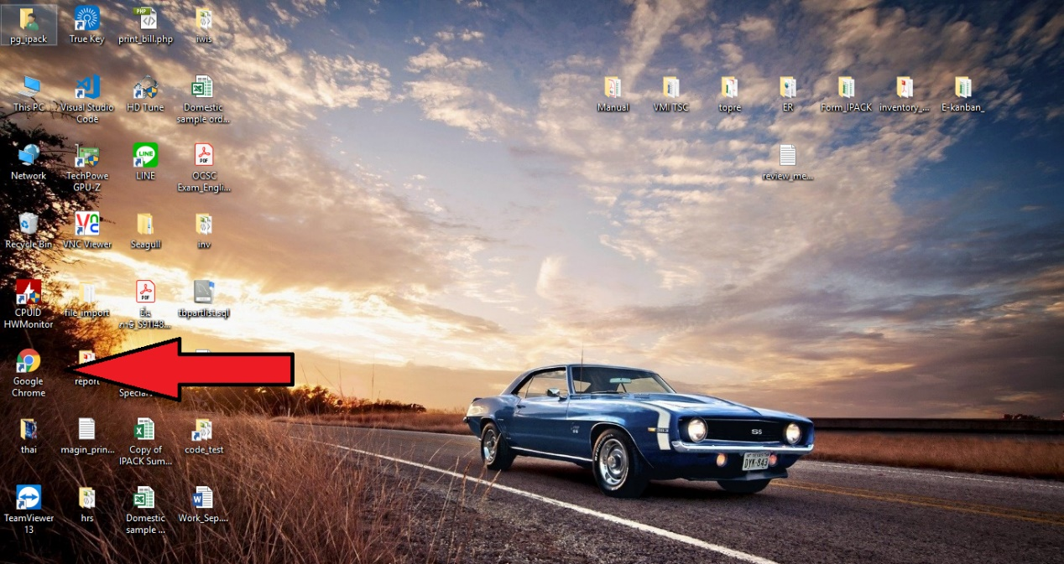

จากนั้นระบุ URL

<http://www.ipack-iwis.com/tsc>



กรอก Username และ Password เพื่อทำการ Login

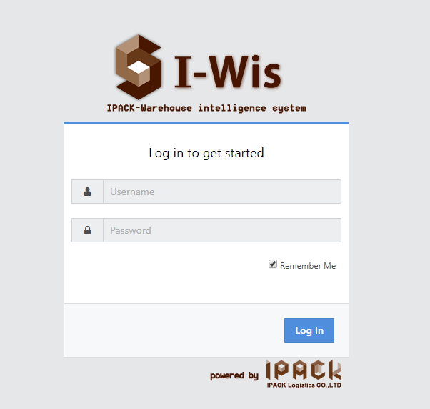

**Part Master**

**เพิ่ม part master**

1.ที่เมนู VMI > Part Master (VMI) ตามภาพด้านล่าง

- Part master หมายถึง สินค้าที่ให้ลูกค้าทำการสั่ง order

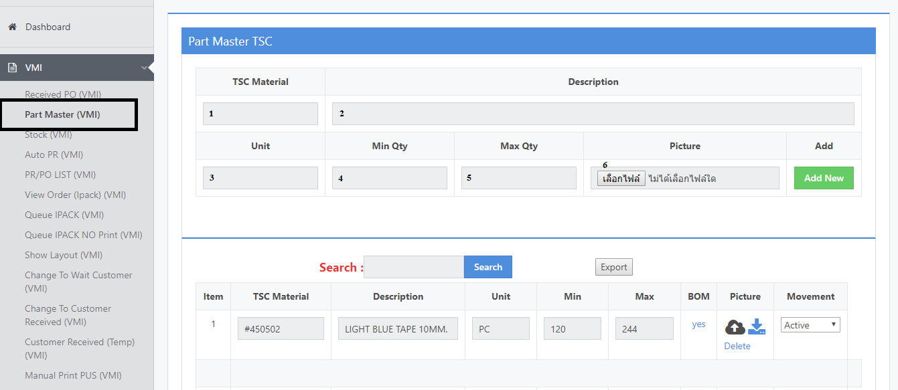

**เพิ่ม Bom**

1.เมื่อทำการเพิ่ม Part master แล้ว ให้ทำการเลื่อนลงมาที่รายการ Part master ด้านล่าง ค้นหา Part master ที่ต้องการสร้าง Bom จากนั้นกดคลิกที่ฟิล Bom ตามภาพด้านล่าง

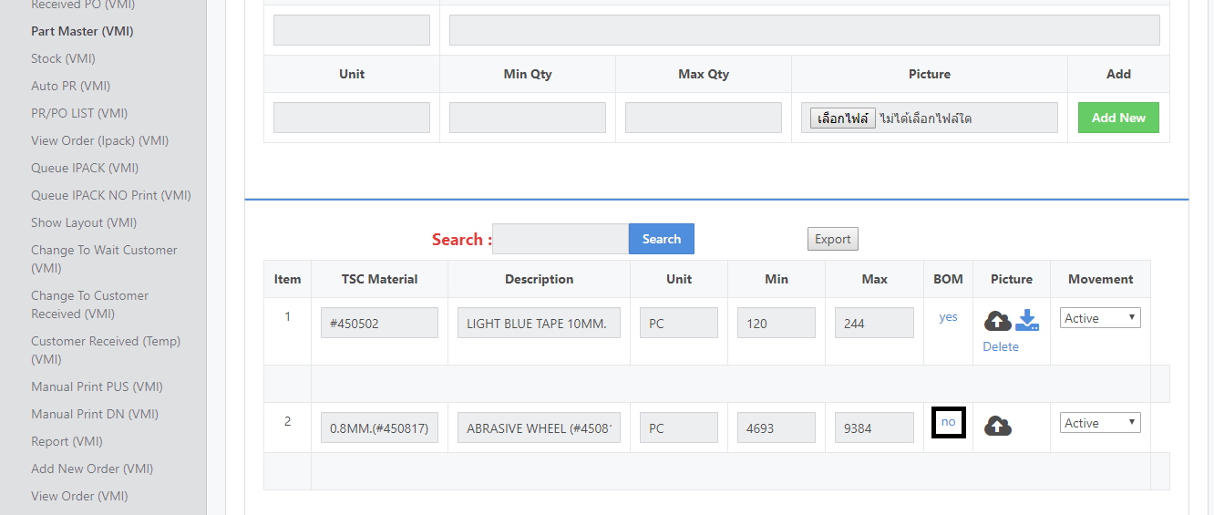

2.เลือก Material และจำนวนที่ประกอบกันเป็น Part Master ตัวที่เลือกมา เป็นอันเสร็จ

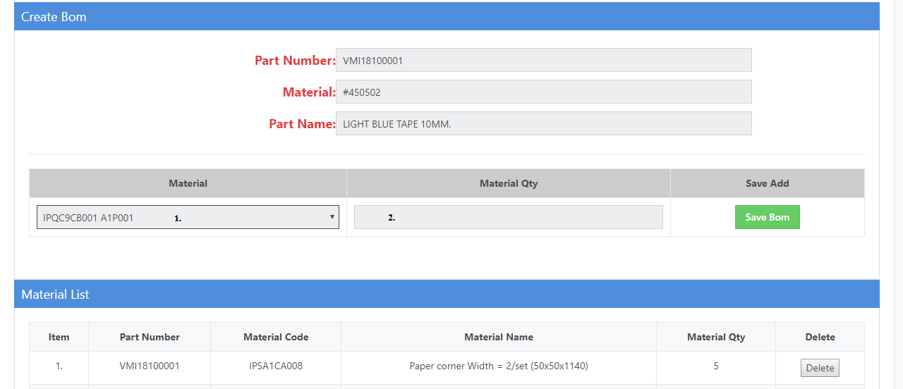

**Auto PR**

1.ไปที่เมนู VMI > Auto PR แก้ไขตัวเลขและวันที่ที่ต้องการจะสั่ง จากนั้นกด Save PR

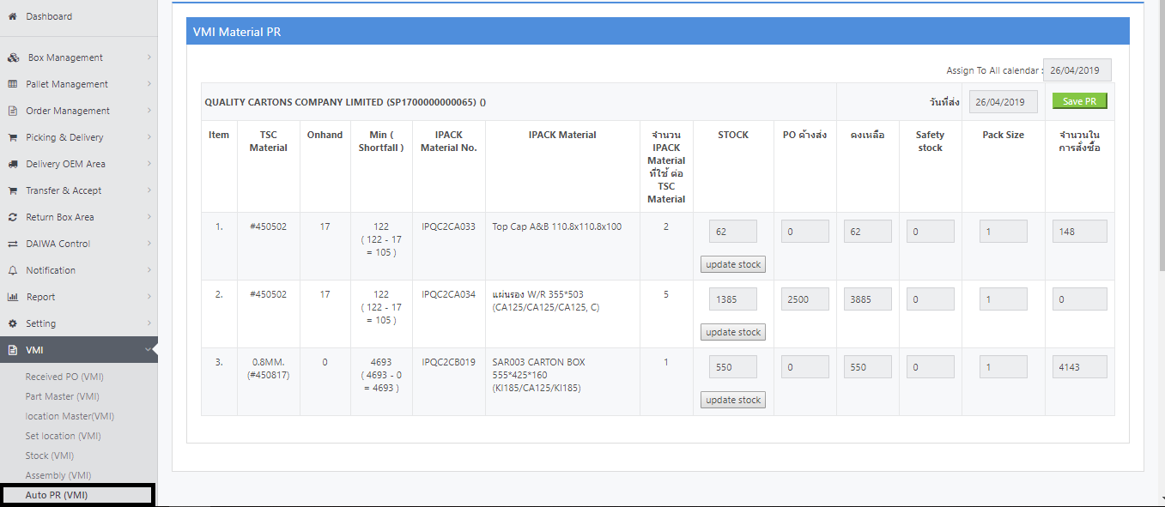

**PR/PO List**

1.ไปที่เมนู VMI > PR/PO LIST ตามภาพด้านล่าง

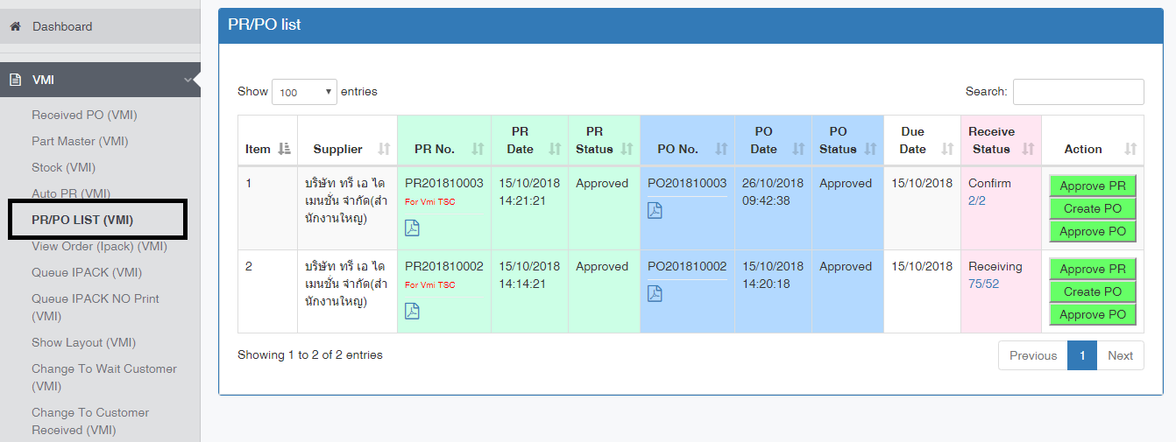

หน้านี้แสดงรายละเอียด PR,PO ของ VMI ทั้งหมด เพื่อที่จะดูว่ารายการที่เราเปิด PR ทำรายการไปถึงขั้นตอนไหนแล้ว

ปุ่มสีขาว หมายถึง ยังไม่ผ่านการทำรายการนั้น ๆ

ปุ่มสีเขียว หมายถึง ได้ผ่านการทำในรายการนั้น ๆ

**STOCK**

**รายละเอียด Stock**

1.ไปเมนู VMI > Stock

- Onhand เป็นสีแดงเพราะว่าจำนวนต่ำกว่า Min

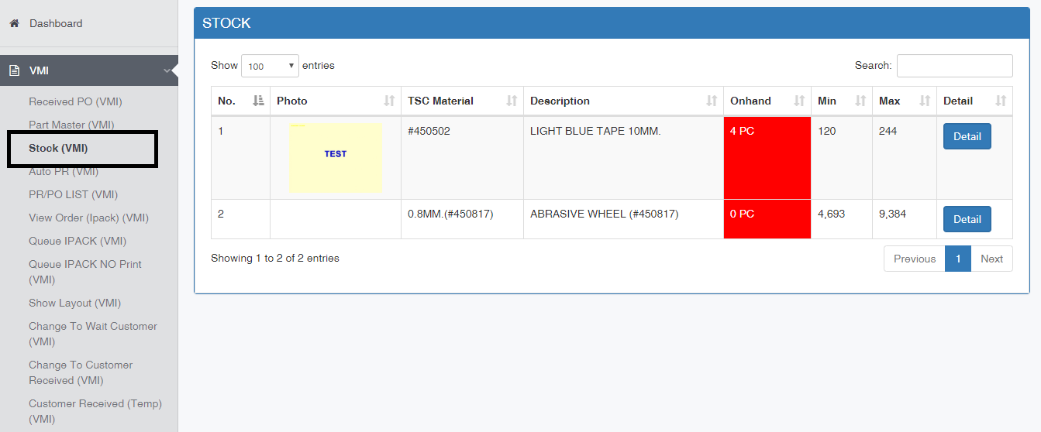

1.เลือกรายการที่ต้องการดูรายละเอียด คลิก Detail ตามภาพด้านล่าง

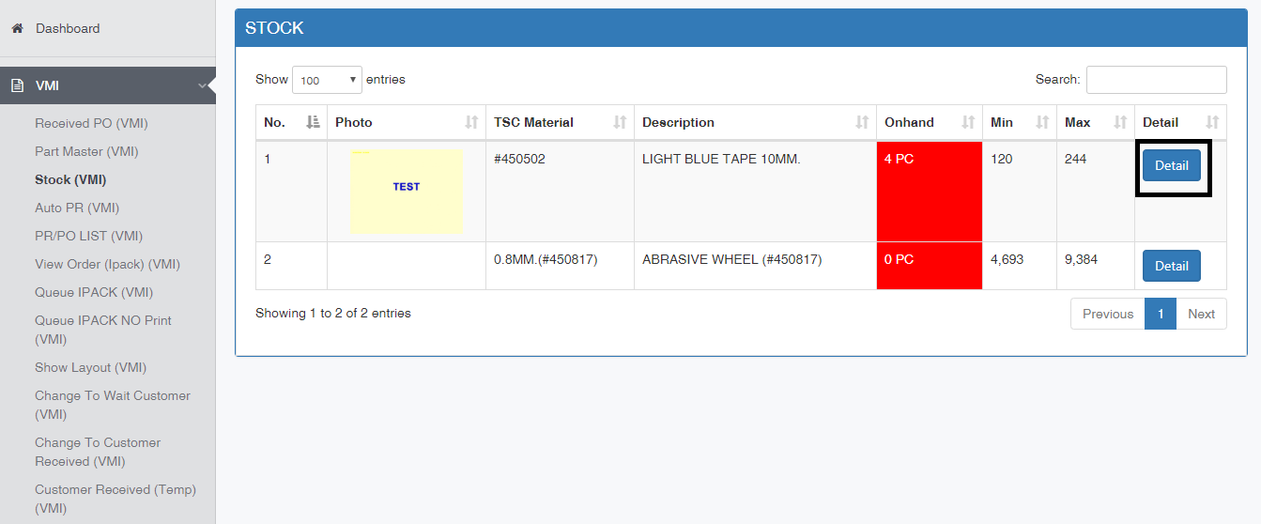

จะทำการโชว์รายละเอียดข้อมูลต่าง ๆ ดังภาพ

- Quota หมายถึง จำนวนครั้งที่สั่งได้ต่อ 1 เดือน

- Qty หมายถึง จำนวนรายการที่สั่งได้ต่อ 1 ครั้ง

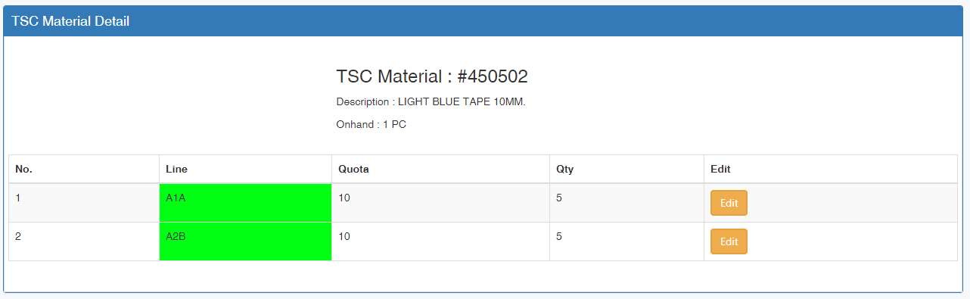

**Location**

**Create location**

1.ไปที่เมนู VMI Stock > location master จากนั้นคลิก Create Location ใส่ข้อมูลให้ครบถ้วนกด save

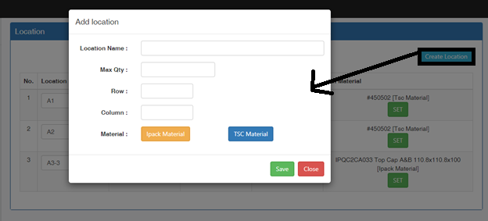

**Set Locaiton**

1.ไปที่เมนู VMI Stock > set location ใส่ข้อมูลที่ต้องการจากนั้นกด save จะเป็นการบอกว่าสินค้าที่เราเลือกไปเก็บที่ไหนจำนวนทั้งหมดกี่ชิ้น

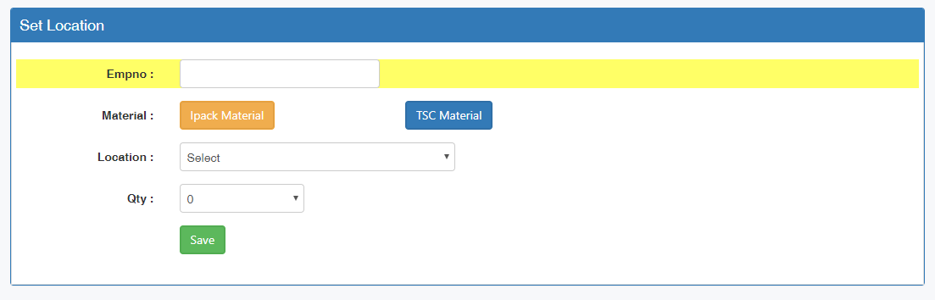

**Assembly**

1.ไปที่เมนู VMI Stock > Assembly เป็นการประกอบ Material ให้กลายเป็น Tsc Material ที่ใช้ในการส่ง Order

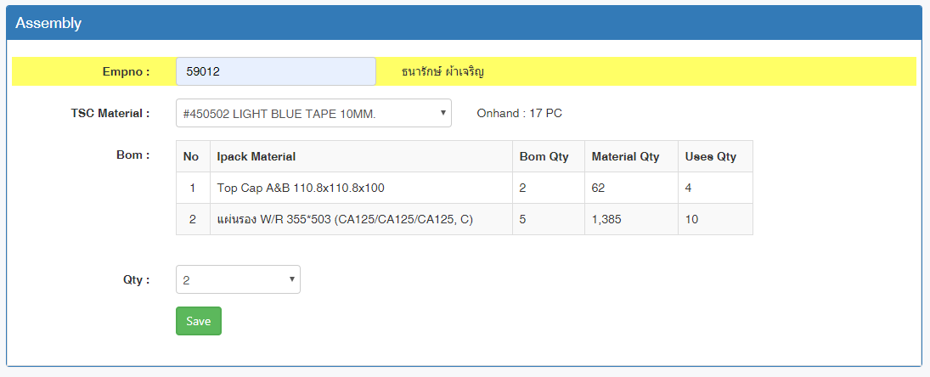

**Queue IPACK**

1.ไปที่เมนู VMI > Queue IPACK

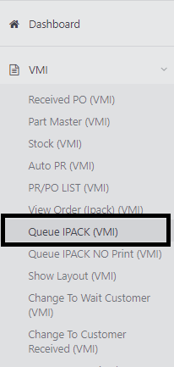

2.ระบบจะปริ๊นเอกสาร Pickup Sheet หรือใบจัดงานให้ในครั้งแรก

- ด้านซ้าย (Queue for Picker) คือ รายการที่ลูกค้า Order

- ด้านขวา (Queue for Receiver) คือ รายการที่จัดของเสร็จแล้วรอลูกค้ามารับ

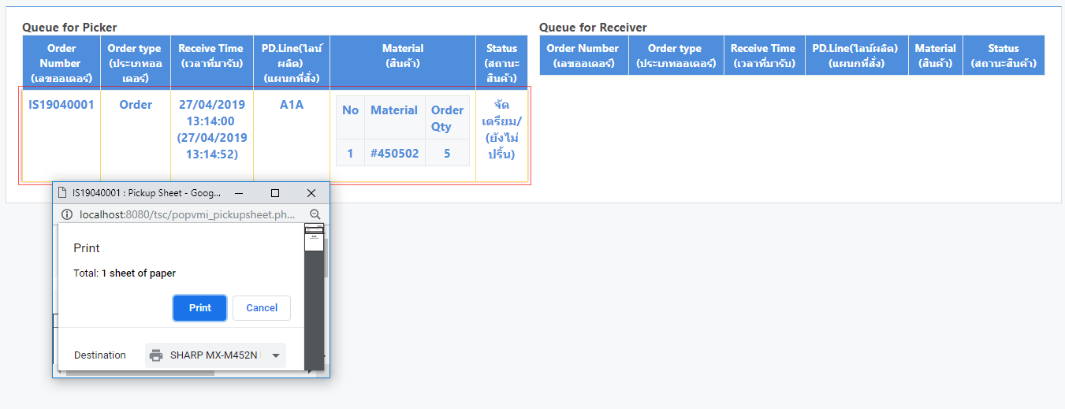

3.หน้าตาเอกสารที่ใช้จัดงาน จะมีการแนะนำว่าควรไปหยิบสินค้าได้ที่ไหน เพื่อที่เป็นการ FIFO สินค้า

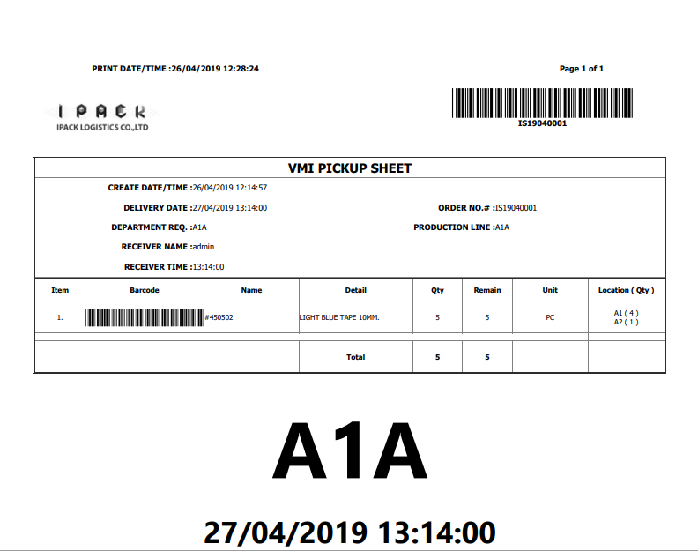

**Change To Wait Customer**

1.ไปที่เมนู VMI > Change To Wait Cutomer ทำการสแกนข้อมูลให้ครบ เลือกจำนวนสินค้าที่ต้องการจัดเตรียม ถ้าได้สินค้าจำนวนที่ต้องการแล้วจากนั้นกด Close Job

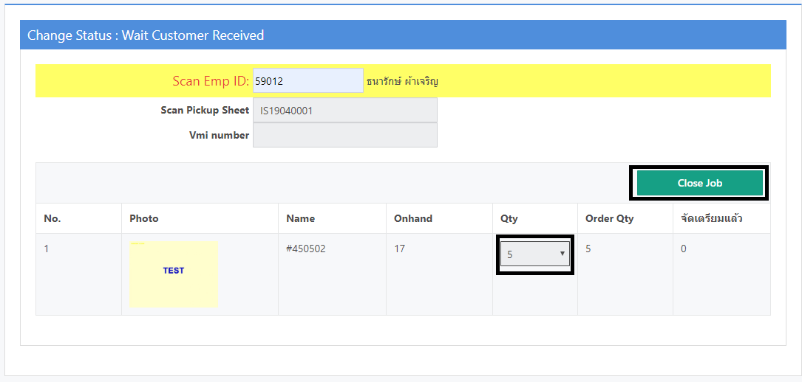

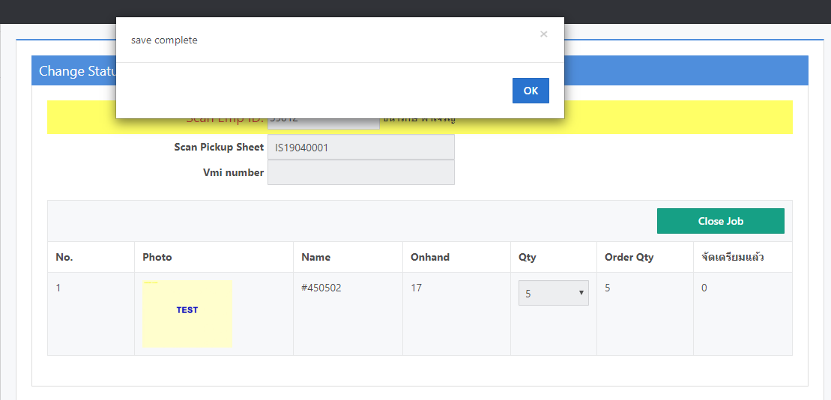

**Change To Customer Received**

1.ไปที่เมนู VMI > Change To Customer Received สแกนข้อมูลให้ครบถ้วน จากนั้น Ipack Delivery Note

- Qty Pickup sheet คือ จำนวนใบ Order

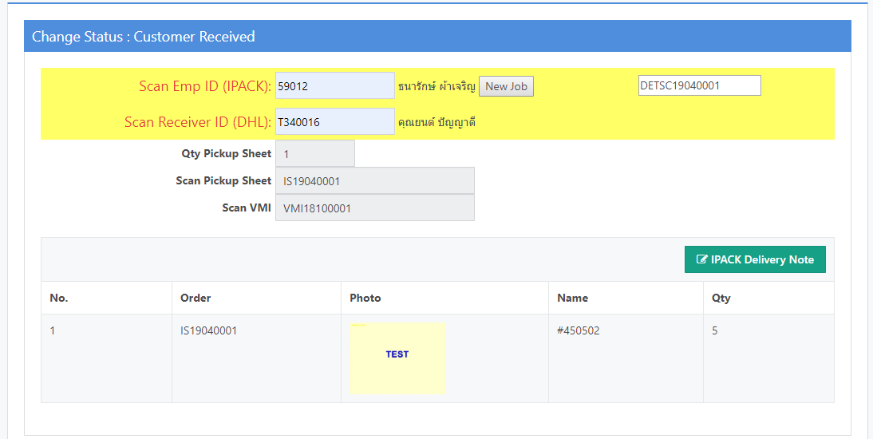

2.ตัวอย่างหน้า Delivery Note

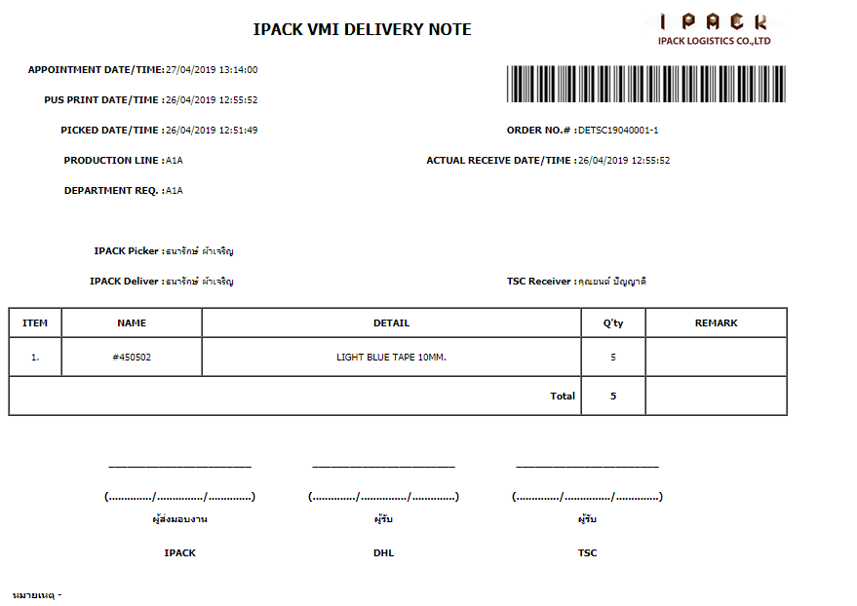

**Report**

1.ไปที่เมนู VMI > Report

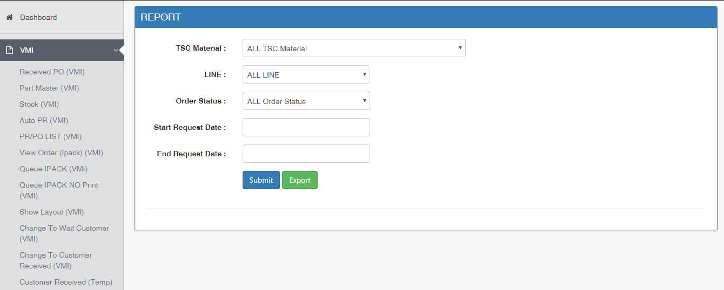

2.เลือกข้อมูลที่ต้องการจะดู จากนั้นกด Submit

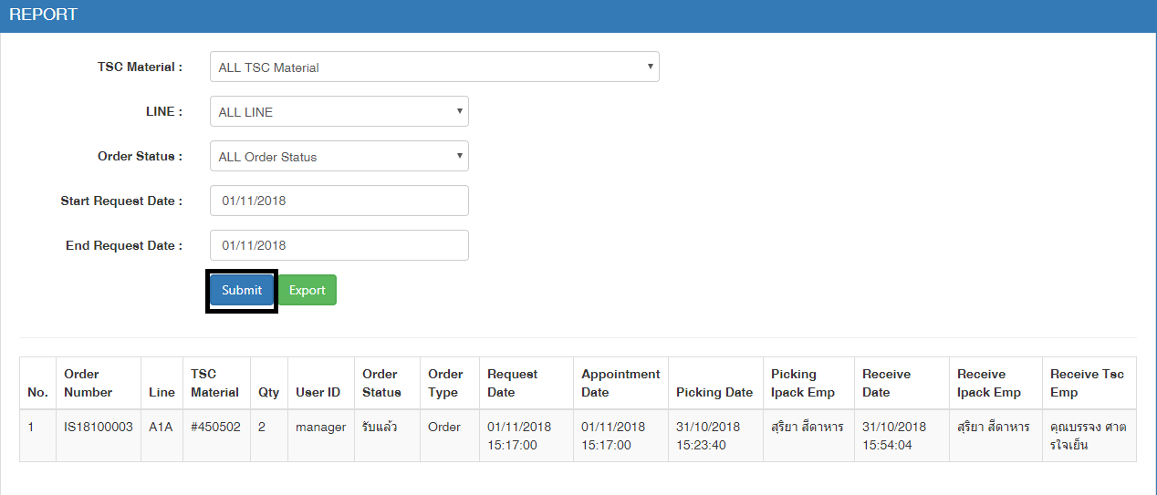

3.ถ้าต้องการข้อมูลเป็น Excel คลิก Export

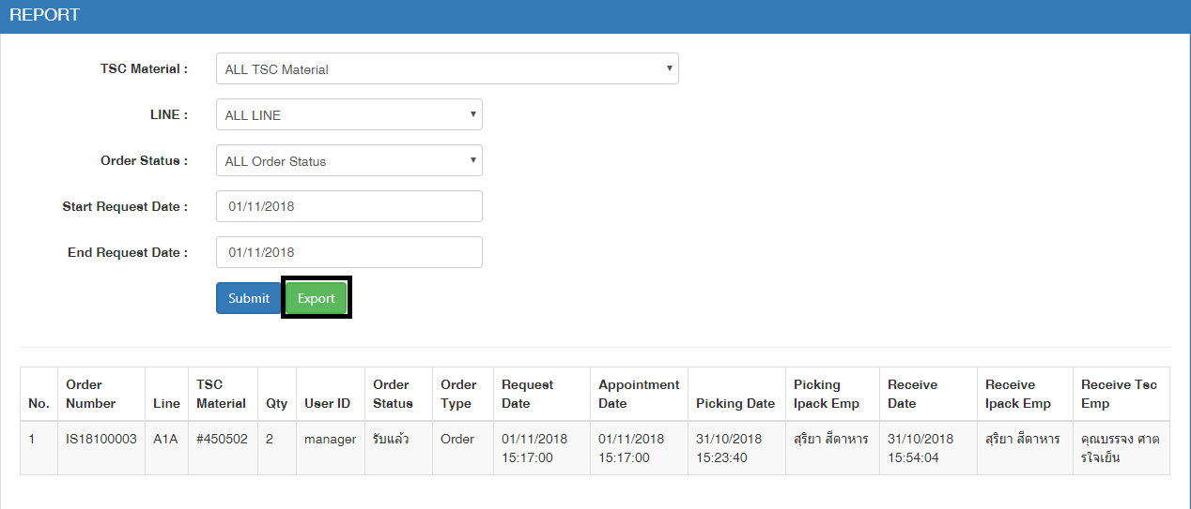

4.ตัวอย่างข้อมูลที่ได้

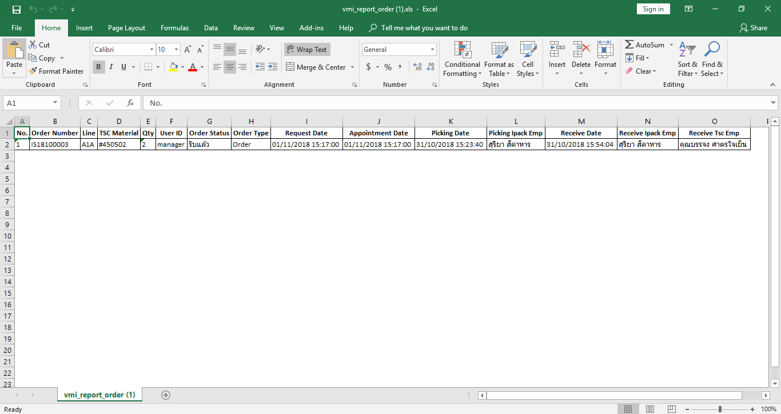

**วิธีการใช้งาน สำหรับ TSC**

**รายละเอียดหน้า Stock**

1.ไปเมนู VMI Stock > Stock

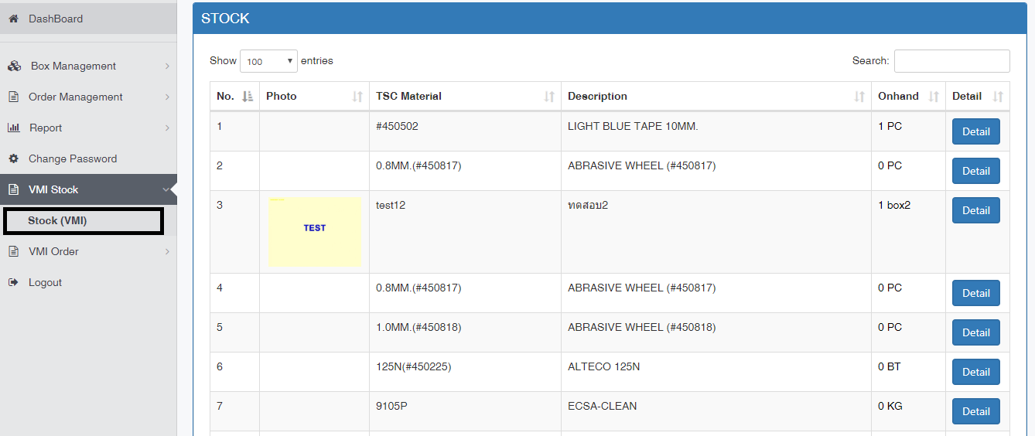

**เพิ่ม Qouta และ Qty**

1.เลือกรายการที่ต้องการจะเพิ่มหรือแก้ไข Quota และ Qty ของแต่ละ Line จากนั้นคลิก Detail ตามภาพด้านล่าง

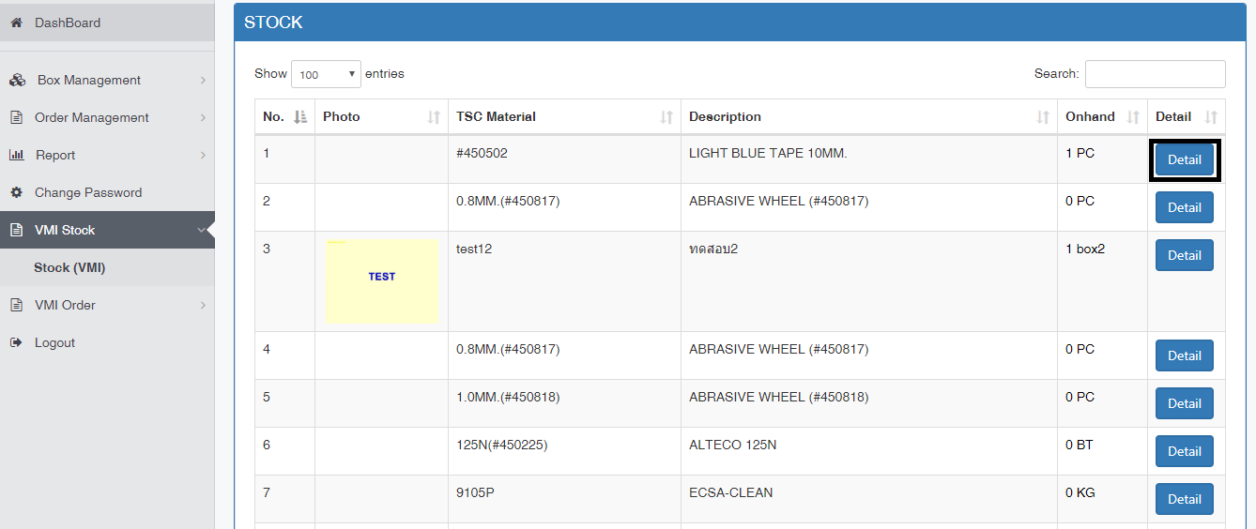

2.คลิก Add Detail ใส่ข้อมูลให้ครบถ้วน จากนั้นกด Save

- Quota หมายถึง จำนวนครั้งที่สั่งได้ต่อ 1 เดือน

- Qty หมายถึง จำนวนรายการที่สั่งได้ต่อ 1 ครั้ง

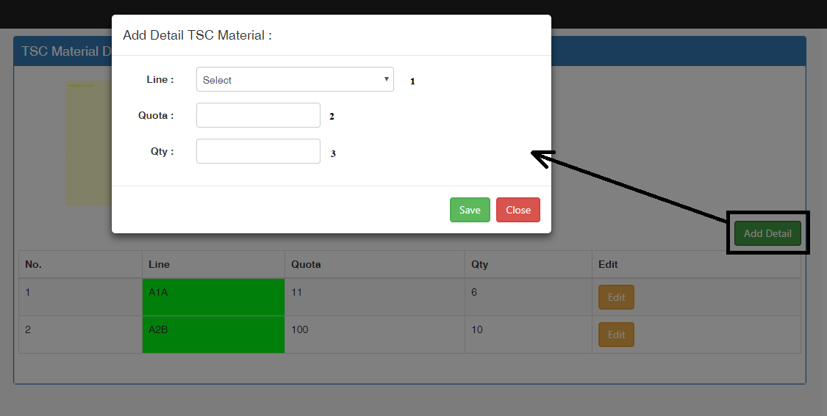

3.ถ้าเราต้องแก้ไข Quota หรือ Qty ของ Line ไหน ให้เราทำการคลิก Edit ใส่ข้อมูลที่ต้องการแก้ไข จากนั้นกด Save

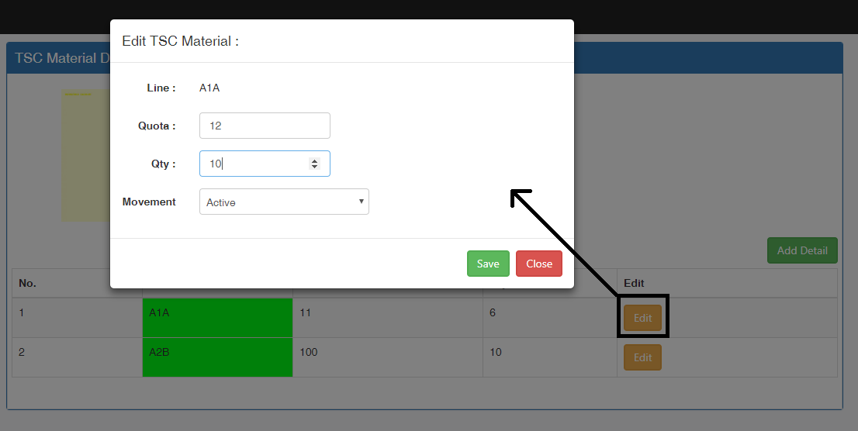

4.E-mail ก็จะถูกส่งไปหาหัวหน้า Line ที่เราทำการแก้ไข

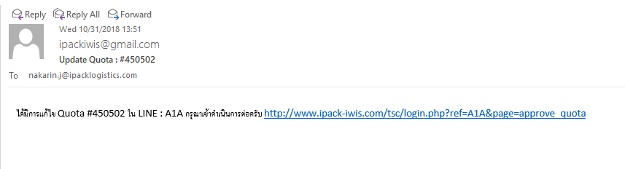

5.เลือกรายการที่ต้องการจะอนุมัติ เป็นอันเสร็จ

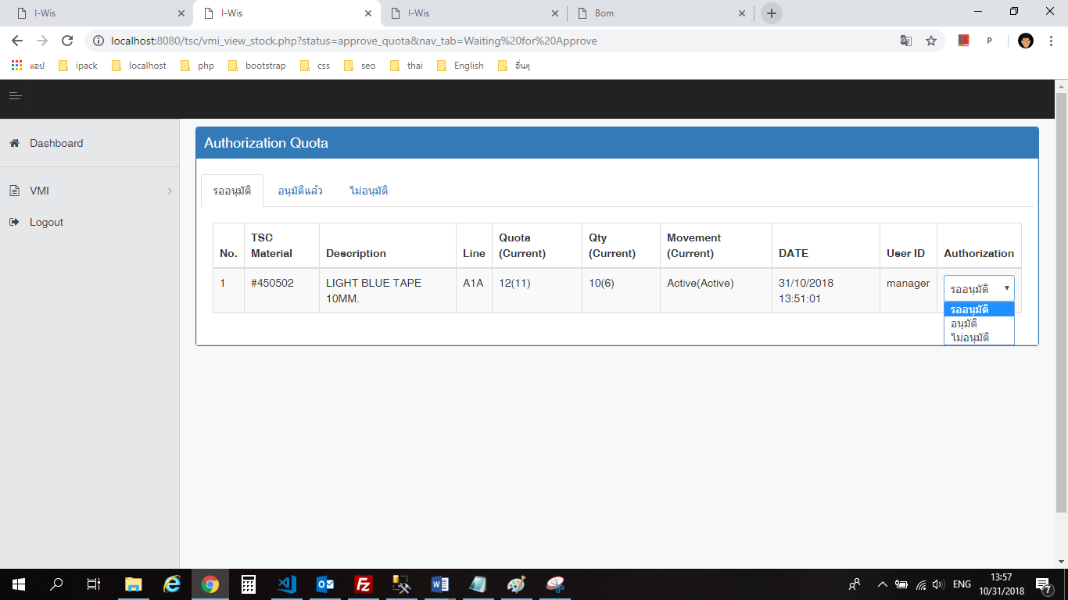

**Add New Order**

1.ไปที่เมนู VMI > Add New Order ใส่ข้อมูลที่ต้องการ จากนั้นกด Add

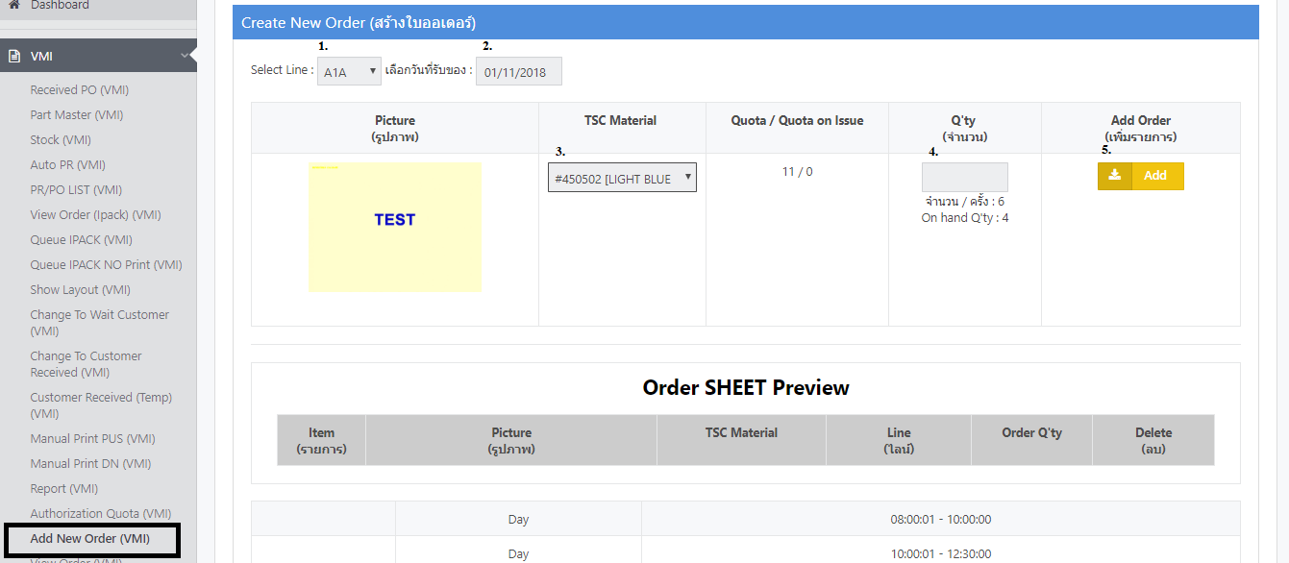

2.ถ้าเลือกครบแล้ว ให้ทำการเลือกช่วงเวลาที่ต้องการมารับของ จากนั้นกด CONFIRM ORDER

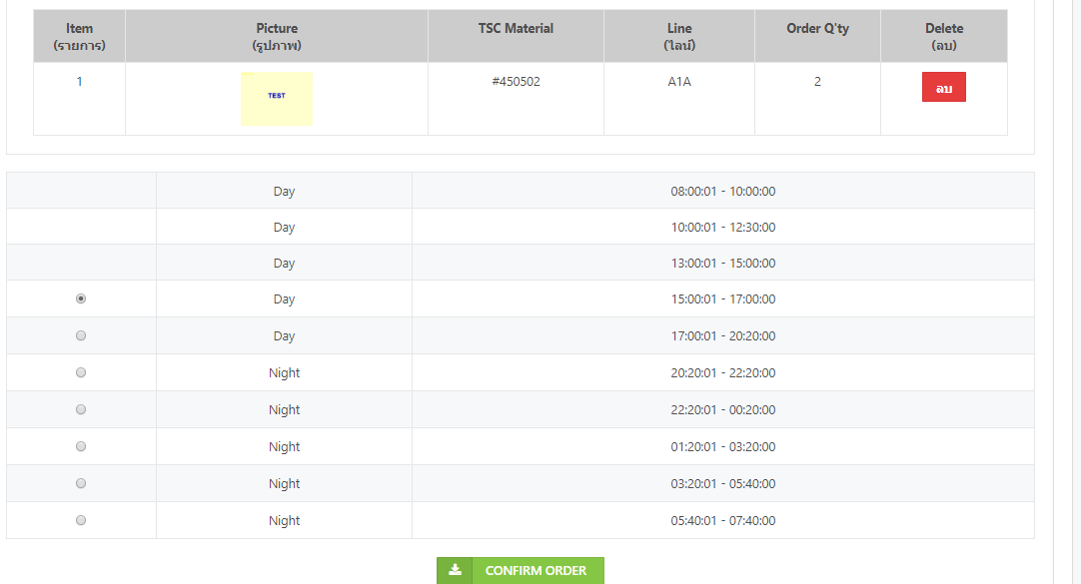

3.E-mail จะถูกส่งไปที่หัวหน้าของ Line นั้น ๆ ดังภาพ เพื่อที่จะทำการอนุมัติ Order

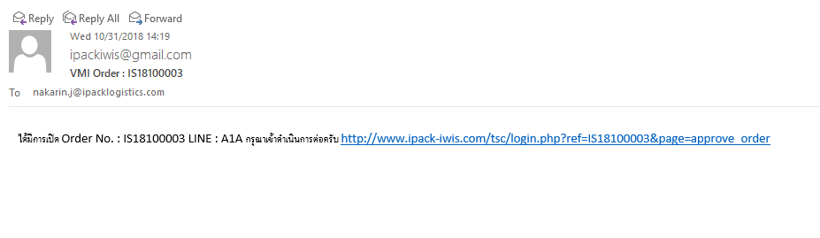

4.เลือกรายการที่ต้องการอนุมัติ จากนั้นกด Save เป็นอันเสร็จ

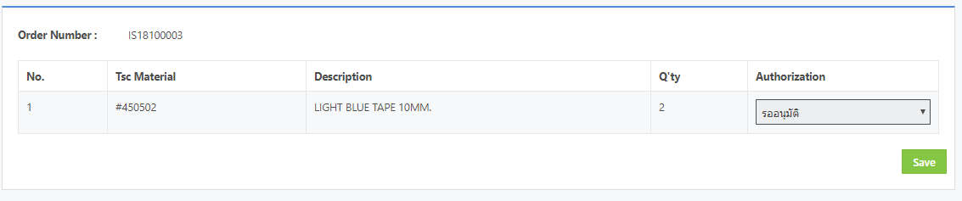

**Add New Express Order**  
1.ไปที่เมนู VMI Order > add new Express Order

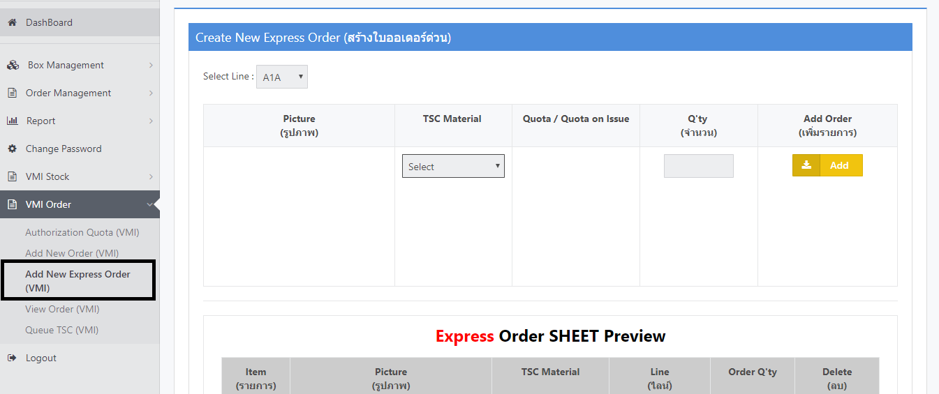

2.ใส่ข้อมูลให้ครบถ้วน ในส่วนนี้จะไม่มีการเลือกวันและเวลาที่ต้องการ จากนั้นกด CONFIRM ORDER

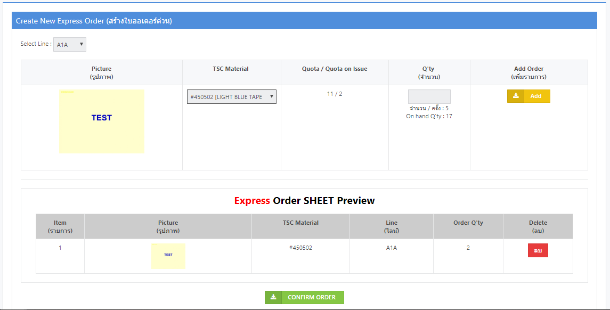

3.E-mail จะถูกส่งไปที่หัวหน้าของ Line นั้น ๆ ดังภาพ เพื่อที่จะทำการอนุมัติ Order

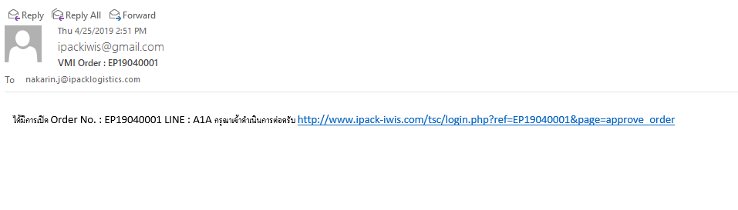

4.เลือกรายการที่ต้องการอนุมัติ จากนั้นกด Save เป็นอันเสร็จ

